1.创建
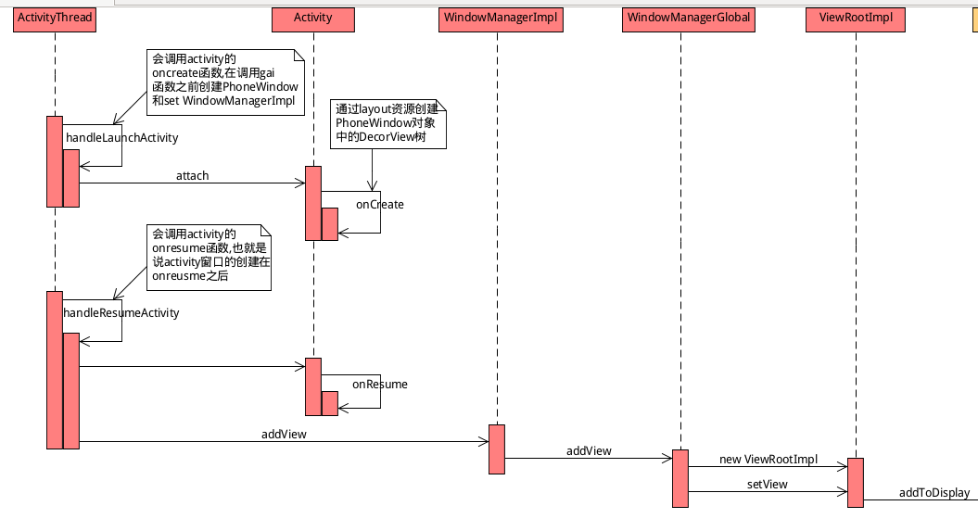
一个进程只有一个WindowManagerGlobal对象，每个window创建的时候创建对应的ViewRootImpl保存在WindowManagerGlobal viewroot数组中。
使用在oncreate函数创建的以DecorView root节点view树中的root view DecorView 作为参数。
2.处理input事件
见input_event_view.docx.

